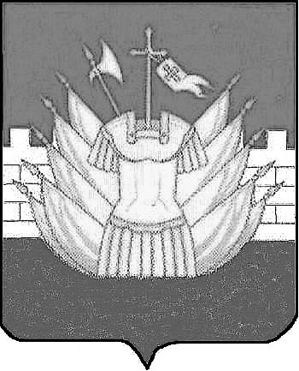

АДМИНИСТРАЦИЯ

ГАЛИЧСКОГО МУНИЦИПАЛЬНОГО РАЙОНА

КОСТРОМСКОЙ ОБЛАСТИ

ПОСТАНОВЛЕНИЕ

г. Галич
от « 18 » мая 2022 года № 167
О внесении изменения в постановление администрации
муниципального района от 19 января 2011 года № 7

В связи с произошедшими кадровыми изменениями
ПОСТАНОВЛЯЮ:
- Внести в постановление администрации муниципального района от 19 января 2011 года № 7 «О комиссии по соблюдению требований к служебному поведению муниципальных служащих администрации Галичского муниципального района Костромской области и урегулированию конфликта интересов (в редакции от 19 сентября 2011 года №287, от 30 июля 2012 года № 290, 08 февраля 2013 года № 48, 11 апреля 2013 года № 139, от 09 декабря 2013 года № 470, от 30 декабря 2014 года № 485, от 8 февраля 2016 года № 17, от 11 января 2019 года №5/1), следующее изменение:
Приложение 2 изложить в новой редакции согласно приложению к настоящему постановлению
2.Контроль исполнения настоящего постановления возложить на первого заместителя главы администрации муниципального района Фоменко В.А.
3. Настоящее постановление вступает в силу со дня его официального опубликования.

Исполняющий обязанности
главы муниципального района В.А. Фоменко

Приложение
к постановлению администрации
Галичского муниципального района
от « »________________ № _____

Приложение 2
к постановлению администрации
Галичского муниципального района
от 19 января 2011 г № 7

Состав комиссии
по соблюдению требований к служебному поведению муниципальных служащих администрации Галичского муниципального района Костромской области и урегулированию конфликта интересов.

Фоменко В.А. – первый заместитель главы администрации муниципального района, председатель комиссии;
Гришина Е.Б - управляющий делами администрации муниципального района, заместитель председателя комиссии;
Сахарова Ю.Н. - заведующий общим отделом администрации муниципального района, секретарь комиссии.

Члены комиссии:

Кириллова Е.Ю. – и.о заместителя заведующего общим отделом, юрист администрации муниципального района;
- Мельникова С.В - представитель представительного органа муниципального образования (по согласованию);
- Михайлова Н.Н – методист МОУ Ореховская средняя общеобразовательная школа( по согласованию);
-Николаева Ю.А - представитель профсоюзной организации, ( по согласованию);
-Полякова Е.С. – представитель Общественного совета при главе Галичского муниципального района (по согласованию).

